Uyga vazifa · 15-dars
Git va GitHub bilan tanishuv (2/4): birinchi repozitoriy va saqlash nuqtalari · 8-sinf
Ism va familiya: ______________________________ Sinf: 8 «____»
DIQQAT! 1-bo‘limni YODDAN bilishingiz kerak.
Keyingi darsda og‘zaki so‘rov va platformada test bo‘ladi. 1-topshiriqdagi «kundalik» repozitoriysi keyingi darsda GitHub’ga chiqariladi — uni o‘chirmang! 2–6-topshiriqlarda «nega shunday?» degan savolga ham yozma javob bering.

1. Yod olish kerak
1.1. Ta’riflar
Repozitoriy — Git kuzatadigan papka: fayllar + butun tarix (yashirin .git papkasida). git init bilan bir marta yaratiladi.
Commit — saqlash nuqtasi: hash (ID), muallif, sana, izoh va o‘sha paytdagi fayllar surati.
Staging (savat) — keyingi commit’ga kiradigan o‘zgarishlar. Do‘kon: add — savatga solish, commit — chek urish.

1.2. Uch zona
Zona | Nima | Qaysi buyruq olib o‘tadi
Ishchi papka | Fayllarni o‘zgartiramiz | git add → savatga
Savat (staging) | Saqlanadiganlarni tanlaymiz | git commit → tarixga
Tarix (repozitoriy) | Commit’lar zanjiri | git restore → ishchi papkaga qaytarish

1.3. Fayl holatlari (git status)
Holat | Rangi | Ma’nosi
Untracked | qizil | Yangi fayl, Git uni tanimaydi
Modified | qizil | O‘zgardi, lekin savatda emas
Staged | yashil | Savatda, commit’ga tayyor
Committed | — | «working tree clean» — hammasi saqlangan

1.4. Buyruqlar
Buyruq | Nima qiladi
git init | Repozitoriy yaratish
git status | Nima bo‘lyapti?
git add fayl / git add . | Bitta faylni / hammasini savatga solish
git commit -m "izoh" | Izoh bilan saqlash
git log / git log --oneline | To‘liq / qisqa tarix (eng yangisi tepada)
git diff | Nima o‘zgardi: − o‘chirilgan, + qo‘shilgan qator
git restore fayl | Faylni oxirgi commit holatiga qaytarish

Eslab qoling: Yaxshi izoh = qayerda + nima qilindi, 50 belgigacha («Kitoblar: imlo xatolari tuzatildi»). Markdown: # sarlavha, ## kichik sarlavha, - ro‘yxat. .gitignore — Git e’tibor bermaydigan fayllar (parollar, katta videolar). Bilmasangiz — git status!

2. Topshiriqlar
1-topshiriq (amaliy). Mening kundaligim. git-darslar ichida kundalik papkasini yarating va git init qiling. kundalik.md faylini Markdown’da yozing (# sarlavha, har kun uchun ## sana va 2–3 qator). 5 kun davomida har kuni bitta yozuv qo‘shib, alohida commit qiling (har biri yaxshi izoh bilan). Oxirida git log --oneline skrinshotini yuklang.
Eng yaxshi chiqqan commit izohingiz: 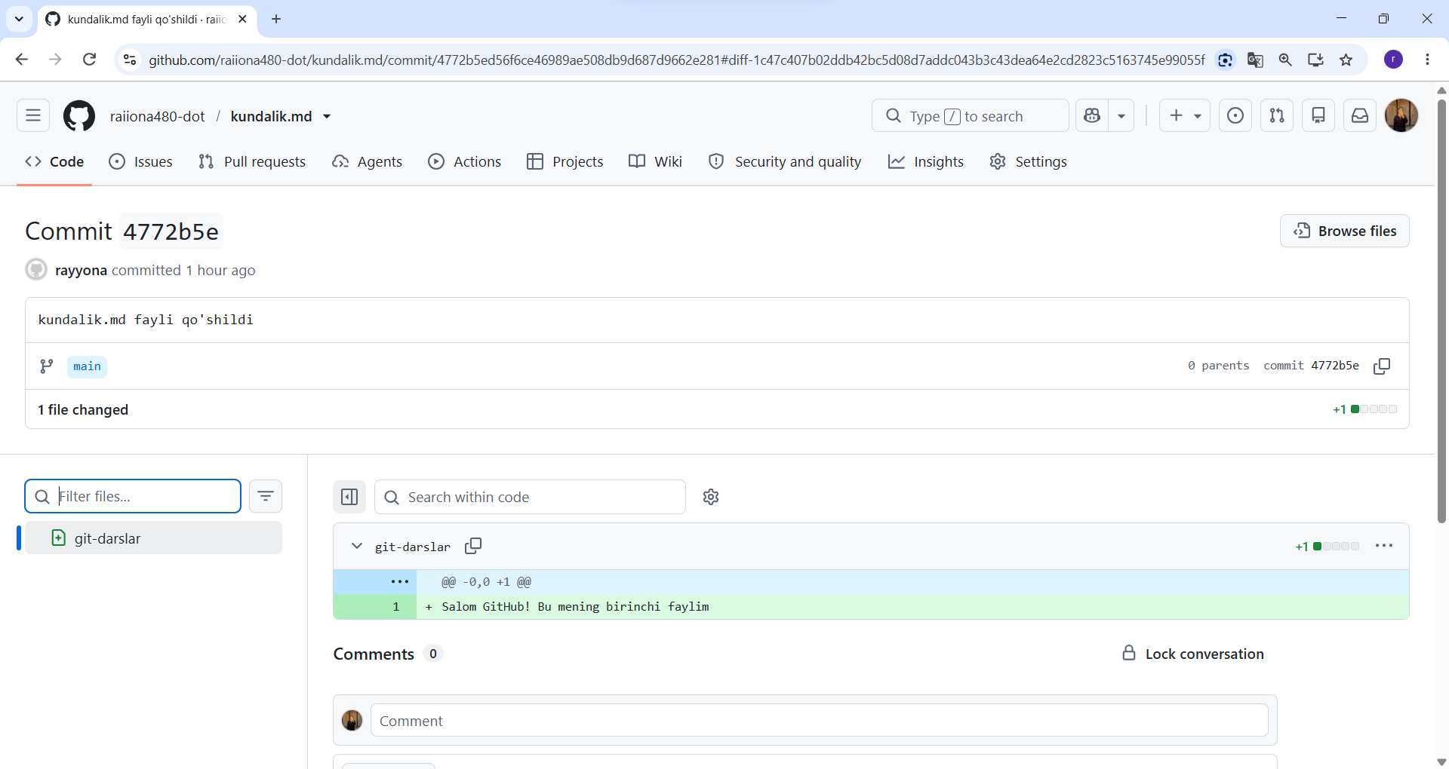
Izohi hali yo’q
Qaysi kuni git diff ishlatdingiz va nima ko‘rdingiz? Endi qilib ko’raman
2-topshiriq (mantiqiy). Fayl qaysi holatda? Yangi repozitoriy. Har qadamdan keyin a.md va b.md fayllarining holatini yozing: U (untracked), M (modified), S (staged), C (committed, o‘zgarish yo‘q) yoki — (fayl hali yo‘q).
№ | Qadam | a.md | b.md
1 | a.md yaratildi | U
2 | git add a.md | C
3 | b.md yaratildi |  | S
4 | git commit -m "a.md qo‘shildi" | C
5 | a.md ga yangi qator yozildi | S
6 | git add . | M | M
7 | git commit -m "…" | C
8 | b.md o‘zgartirildi, keyin git restore b.md |  | C

Savol: 4-qadamdagi commit’ga b.md kirdimi? Nega? Kirdi chunki to’g’ri yozib qo’shdi deb o’ylayman
3-topshiriq (detektiv). git status nima deyapti? Natijani o‘qing: «Changes to be committed: new file: rasm.md · modified: kitoblar.md» | «Changes not staged for commit: modified: orzularim.md» | «Untracked files: parollar.txt».
a) Hozir git commit qilsak, qaysi fayllar saqlanadi? Hich qaysi
b) orzularim.md ham saqlansin desak, qaysi buyruq kerak? Git add orzularim.md
c) parollar.txt bilan nima qilish to‘g‘ri va nega? Parolni srazi o’chisib tashlash chunki parollar.txt shifrlanmagan uni tezda topib ichiga kirishlari mumkin
d) Nega bu yerda «git add .» ni o‘ylamasdan yozish xavfli? Bu buyurug’ni o’ylamastan ishlatish loyihaga kerak bo’lmagan, maxfiy va juda katta hajmdagi fayllarni git ga o’rnatib qo’yishi mumkin
4-topshiriq (baholash). Commit izohlari. Har bir izohga «yaxshi» yoki «yomon» deb belgi qo‘ying. Yomonlarini formula bo‘yicha qayta yozing (o‘zingiz nima o‘zgarganini o‘ylab toping).
Izoh | Yaxshi / yomon | Yaxshilangan varianti
«o‘zgarish» | Yaxshi
«Orzularim: 2-band qayta yozildi» | Yaxshi
«asdf» | Yomon | Tushunarsiz izoh yozilgan, lekin yaxshilangan variantini bilmayman
«tuzatdim» | Yaxshi
«Kitoblar ro‘yxatiga 3 ta kitob qo‘shildi» | Yaxshi
«yana o‘zgartirdim 2» | Yaxshi

5-topshiriq (mantiqiy). git diff’ni o‘qing. git diff natijasi: « # Sevimli fanlarim» · « - Matematika» · «- - Tarix» · «+ - Informatika» · « - Ingliz tili» · «+ - Fizika». (Boshida − yoki + bo‘lmagan qatorlar o‘zgarmagan.)
a) Faylning ESKI holatini to‘liq yozing: # sevimli fanlarim», «- ingliz tili », «-- tarix», «-matematika»
b) Faylning YANGI holatini to‘liq yozing: «+- fizika», «+- informatika»,
c) Necha qator o‘chirildi va necha qator qo‘shildi? 3ta o’chirildi, 2ta qo’shildi
d) Shu o‘zgarish uchun yaxshi commit izohi: 3tasini o’chirib, o’rniga 2ta yozdim
6-topshiriq (tartib). Ikkita alohida commit. Vazifa: yangi «sinf» papkasida repozitoriy yaratish, unda ism.md va jadval.md fayllarini yaratib, har birini ALOHIDA commit qilish (ikkita commit). Buyruqlarni to‘liq va tartib bilan yozing (fayl yaratish uchun notepad buyrug‘idan foydalaning).
1) mkdir sinf (yangi sinf nomli papka ochadi) 2) cd sinf (papkani ichiga kiradi) 3) git init (papkadegi bo’sh joy reposini ishga tushiradi) 4) notepad ism.md (notepad dasturida ism.md faylini ochadi)
5) git add ism.md (yaratilgan faylni keshga qo’shadi) 6) git commit -m “ism.md fayli yaratildi” (birinchi faylni alohida commit qilinganini anglatadi) 7) notepad jadval.md (jadval.md nomli alohida yana bitta fayl ochadi) 8) git commit -m “jadval.md fayli qo’shildi” (yana bitta alohida jadval.md nomli fayl yaratiladi).
Savol: nega ikkala faylni bitta commit qilish o‘rniga alohida qilish yaxshiroq? Har bir o’zgarishni alohida commit qilib toza va tushunarli qilib saqlash uchun
3. Darsdan oldin o‘zingizni tekshiring
Daftarni yoping va ovoz chiqarib javob bering. Hammasiga yordamsiz javob bersangiz — so‘rovga tayyorsiz!
☐ Repozitoriy nima? git init nima qiladi? .git o‘chirilsa nima bo‘ladi?
☐ Uch zonani tartib bilan ayting va do‘kon misolida tushuntiring.
☐ git status’dagi qizil va yashil rang nimani bildiradi?
☐ Untracked, modified, staged holatlarining farqi nima?
☐ Har bir commit nimalarni eslab qoladi?
☐ Yaxshi commit izohi formulasini ayting va misol keltiring.
☐ git log, git diff va git restore nima qiladi?
☐ .gitignore ga nimalar yoziladi? Markdown’da # va - nima qiladi?

